Модуль 4
Корректируем показатели бухгалтерской отчетности на индекс покупательной способности
Для расчета индекса покупательной способности используется следующая формула:
ИПС = 1 / Индекс потребительских цен
Данные индекса потребительских цен найдем на сайте Госкомстата. Индекс потребительских цен равен 1,25. Тогда ИПС равен 0,8

Скорректируем баланс, отчет о финансовых результатах и отчет о движении денежных средств на ИПС.
АКТИВ | 31.12.2017 | Скорр. показатели | 31.12.2016 | Темп роста
I. ВНЕОБОРОТНЫЕ АКТИВЫ
Нематериальные активы | 72 876 | 58 301 | 65 149 | 89,5%
Основные средства | 7 213 104 | 5 770 483 | 7 254 417 | 79,5%
Финансовые вложения | 88 017 | 70 414 | 841 432 | 8,4%
Отложенные налоговые активы | 239 779 | 191 823 | 249 418 | 76,9%
Прочие внеоборотные активы | 1 936 842 | 1 549 474 | 1 457 216 | 106,3%
Итого по разделу I | 9 550 618 | 7 640 494 | 9 867 632 | 77,4%
II. ОБОРОТНЫЕ АКТИВЫ
Запасы | 29 374 098 | 23 499 278 | 28 456 167 | 82,6%
Налог на добавленную стоимость по приобретенным ценностям | 323 495 | 258 796 | 252 746 | 102,4%
Дебиторская задолженность | 5 061 822 | 4 049 458 | 7 039 270 | 57,5%
Финансовые вложения (за исключением денежных эквивалентов) | 674 356 | 539 485 | 536 358 | 100,6%
Денежные средства и денежные эквиваленты | 3 025 697 | 2 420 558 | 2 319 041 | 104,4%
Прочие оборотные активы | 118 462 | 94 770 | 118 938 | 79,7%
Итого по разделу II | 38 577 930 | 30 862 344 | 38 722 520 | 79,7%
БАЛАНС | 48 128 548 | 38 502 838 | 48 590 152 | 79,2%
ПАССИВ
III. КАПИТАЛ И РЕЗЕРВЫ ⁶
Уставный капитал (складочный капитал, уставный фонд, вклады товарищей) | 296 | 237 | 296 | 80,0%
Добавочный капитал (без переоценки) | 6 850 134 | 5 480 107 | 6 850 134 | 80,0%
Резервный капитал | 23 | 18 | 23 | 80,0%
Нераспределенная прибыль (непокрытый убыток) | -1 648 894 | -1 319 115 | -1 945 737 | 67,8%
Итого по разделу III | 5 201 559 | 4 161 247 | 4 904 716 | 84,8%
IV. ДОЛГОСРОЧНЫЕ ОБЯЗАТЕЛЬСТВА
Заемные средства | 9 403 754 | 7 523 003 | 6 514 079 | 115,5%
Отложенные налоговые обязательства | 16 732 | 13 386 | 58 365 | 22,9%
Итого по разделу IV | 9 420 486 | 7 536 389 | 6 572 444 | 114,7%
V. КРАТКОСРОЧНЫЕ ОБЯЗАТЕЛЬСТВА
Заемные средства | 4 275 305 | 3 420 244 | 8 164 646 | 41,9%
Кредиторская задолженность | 28 450 728 | 22 760 582 | 28 367 758 | 80,2%
Оценочные обязательства | 780 470 | 624 376 | 580 588 | 107,5%
Итого по разделу V | 33 506 503 | 26 805 202 | 37 112 992 | 72,2%
БАЛАНС | 48 128 548 | 38 502 838 | 48 590 152 | 79,2%

 | 2017 | Скорр. Значения | 2016 | Темп роста
Выручка⁵ | 101 352 334 | 81 081 867 | 85 113 918 | 95,3%
Себестоимость продаж | 67 311 271 | 53 849 017 | 53 945 961 | 99,8%
Валовая прибыль (убыток) | 34 041 063 | 27 232 850 | 31 167 957 | 87,4%
Коммерческие расходы | 19 989 380 | 15 991 504 | 17 168 314 | 93,1%
Управленческие расходы | 4 230 297 | 3 384 238 | 2 826 577 | 119,7%
Прибыль (убыток) от продаж | 9 821 386 | 7 857 109 | 11 173 066 | 70,3%
Доходы от участия в других организациях | 69 000 | 55 200 | 8 872 | 622,2%
Проценты к получению | 104 048 | 83 238 | 247 834 | 33,6%
Проценты к уплате | 1 719 666 | 1 375 733 | 1 853 278 | 74,2%
Прочие доходы | 333 354 | 266 683 | 393 565 | 67,8%
Прочие расходы | 2 618 323 | 2 094 658 | 2 772 354 | 75,6%
Прибыль (убыток) до налогообложения | 5 989 799 | 4 791 839 | 7 197 705 | 66,6%
Текущий налог на прибыль | 1 377 726 | 1 102 181 | 1 800 301 | 61,2%
в т. ч. постоянные налоговые обязательства (активы) | 250 769 | 200 615 | 398 910 | 50,3%
Изменение отложенных налоговых обязательств | 41 633 | 33 306 | 3 752 | 887,7%
Изменение отложенных налоговых активов | 9 639 | 7 711 | 32 333 | 23,8%
Прочее | 419 326 | 335 461 | 335 351 | 100,0%
Чистая прибыль (убыток) | 5 063 393 | 4 050 714 | 5 696 670 | 71,1%

 | 2017 | Скорректированные показатели | 2016 | Темп роста
Денежные потоки от текущих операций
Поступления - всего | 104 910 373 | 83 928 298 | 89 077 339 | 94,2%
в том числе:
от продажи продукции, товаров, работ и услуг | 94 443 350 | 75 554 680 | 81 737 834 | 92,4%
прочие поступления | 10 467 023 | 8 373 618 | 7 339 505 | 114,1%
Платежи - всего | -97 876 414 | -78 301 131 | -83 685 774 | 93,6%
в том числе:
поставщикам (подрядчикам) за сырье, материалы, работы, услуги | -85 942 092 | -68 753 674 | -73 068 192 | 94,1%
в связи с оплатой труда работников | -5 368 127 | -4 294 502 | -4 763 163 | 90,2%
процентов по долговым обязательствам | -1 657 909 | -1 326 327 | -1 857 496 | 71,4%
по налогам и сборам | -1 521 185 | -1 216 948 | -1 585 859 | 76,7%
прочие платежи | -3 387 101 | -2 709 681 | -2 411 064 | 112,4%
Сальдо денежных потоков от текущих операций | 7 033 959 | 5 627 167 | 5 391 565 | 104,4%
Денежный поток от инвестиционной деятельности |  | 0
Поступления - всего | 1 954 475 | 1 563 580 | 4 956 720 | 31,5%
в том числе: |  | 0
от продажи внеоборотных активов (кроме финансовых вложений) | 32 296 | 25 837 | 695 | 3717,5%
от возврата предоставленных займов, от продажи долговых  ценных бумаг (прав требования денежных средств к другим  лицам) | 1 853 179 | 1 482 543 | 3 813 098 | 38,9%
Дивиденды по фин вложениям | 69 000 | 55 200 | 1 142 927 | 4,8%
Платежи - всего | -3 355 725 | -2 684 580 | -1 588 782 | 169,0%
в том числе:
в связи с приобретением, созданием, модернизацией, реконструкцией и подготовкой к использованию внеоборотных активов | -2 468 147 | -1 974 518 | -1 439 247 | 137,2%
на предоставление займов другим лицам | -887 478 | -709 982 | -126 515 | 561,2%
приобретение акций других компаний | -100 | -80 | -23 020 | 0,3%
Сальдо денежных потоков от инвестиционных операций | -1 401 250 | -1 121 000 | 3 367 938
Поступления - всего | 39 919 920 | 31 935 936 | 26 554 363 | 120,3%
в том числе:
получение кредитов и займов | 36 919 920 | 29 535 936 | 26 554 363 | 111,2%
размещение биржевых облигаций | 3 000 000 | 2 400 000 | 0 | 100,0%
Платежи - всего | -44 551 717 | -35 641 374 | -34 558 809 | 103,1%
в том числе:
погашение заемных средств | -40 966 494 | -32 773 195 | -30 275 132 | 108,3%
выплата дивидендов | -3 585 223 | -2 868 178 | -4 283 677 | 67,0%
Сальдо денежных потоков от финансовых операций | -4 631 797 | -3 705 438 | -8 004 446 | 46,3%
Сальдо денежных потоков за отчетный период | 1 000 912 | 800 730 | 755 057 | 106,0%
Остаток денежных средств и денежных эквивалентов на начало отчетного периода | 2 319 041 | 1 855 233 | 1 766 019 | 105,1%
Остаток денежных средств и денежных эквивалентов на конец отчетного периода | 3 025 697 | 2 420 558 | 2 319 041 | 104,4%
Величина влияния изменений курса иностранной валюты по отношению к рублю | -294 256 | -235 405 | -202 035 | 116,5%

Коэффициенты ликвидности | 2017 | 2016 | Абсолютное изменение | Темп прироста
1. Коэффициент текущей ликвидности | 1,151 | 1,043 | 0,108 | 10,35%
2. Коэффициент срочной ликвидности | 0,275 | 0,277 | -0,002 | -0,70%
3. Коэффициент абсолютной ликвидности | 0,110 | 0,077 | 0,033 | 43,53%
4. Коэффициент покрытия потоком денежных средств | 0,20 | 0,15 | 0,056 | 38,45%

 |  | Прибыль до налогообложения |  |  |  | Чистая прибыль
 | 2016 | 2017 | скорр | Темп роста | 2016 | 2017 | скорр | Темп роста
1. Производственной деятельности | 0,13 | 0,09 | 0,09 | 66,7% | 0,11 | 0,08 | 0,08 | 71,2%
2. Продаж | 0,08 | 0,10 | 0,10 | 114,6% | 0,07 | 0,05 | 0,05 | 74,6%
3. Капитала | 1,67 | 1,19 | 1,06 | 63,5% | 1,32 | 1,00 | 0,89 | 67,8%
Валюта баланса Компании с учетом инфляции в отчетном году снизилась. При этом в активах сокращение произошло как оборотным, так и внеоборотными активам, хотя фактическая их величина увеличилась.
В пассивах сокращение произошло по статьям Собственного капитала и краткосрочных обязательств, при этом величина долгосрочных обязательств компании в реальном выражении выросла. Это не очень хорошая тенденция, так как реальная величина всех активов снизилась.
В реальном выражении практически все показатели отчета о финансовых результатах по сравнению с 2016 годом снизились. Так, выручка упала на 4,7%, прибыль до налогообложения на 33,4%, чистая прибыль на 28,9%. Таким образом, можно сказать, что компания получила меньше прибыли, чем в предшествующем году. При этом расходы компании также упали, однако, темп их снижения меньше, чем темп снижения выручки, а некоторые виды расходов (например, на управление) даже выросли, что говорит о не совсем эффективном использовании ресурсов. Для наглядности приведенных выводов представим ключевые показатели компании на графике:

Общая скорректированная величина сальдо от денежных потоков увеличилась на 6%. При этом величина сальдо денежных потоков от текущих операций увеличилось на 4%, от инвестиционной снизился до уровня отрицательного составил 1 121 млн. руб., от финансовой деятельности сократился, однако при том, что он отрицательный, это положительная тенденция.

В динамике все показатели ликвидности выросли (кроме показателя срочной ликвидности). Что говорит об улучшении платежеспособности компании.

Все показатели рентабельности компании в динамике снижаются как в фактическом измерении, так и в реальном выражении.

Влияние инфляции на стоимость ценных бумаг компании
Для анализа влияния инфляции на стоимость ценных бумаг компании необходимо узнать стоимость покупки ценной бумаги.
На 01.01.2017 года стоимость 1 акции компании составляет 88 руб.
На день начала торгов 10.02.2017 года – 85 руб.
На 31.12.2018 - 96.45 руб. за 1 акцию

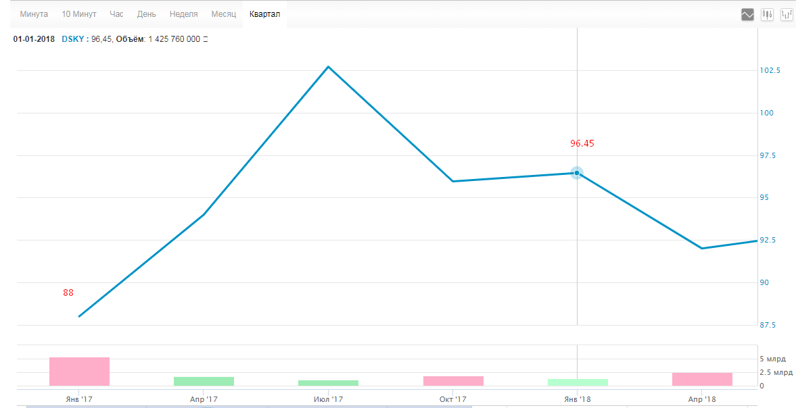
Теперь рассчитаем влияние инфляции на стоимость акции. Для этого необходимо привести текущую стоимость акции (на конец года) привести к ценам на момент начала года.
Для этого умножим ИПС на конец года на стоимость акций на конец года
96,4 *0,8=77,12
Таким образом, инфляция увеличивает стоимость акций данной компании, однако ее реальная стоимость растет, относительно начального уровня.

В апреле 2017 года компания разместила облигации на сумму 3 000 000руб.
Их реальная стоимость снизилась в 1,20 раза (ИПС = 1/1,2=083) и составила 2 499 900 рублей.

Выплачено дивидендов в 2016 году – 4 427 млн. руб.
Выплачено дивидендов в 2017 году 4 767 ( в реальном выражении 3 813,6)
Таким образом, в реальном выражении дивидендов отчетном году было выпущено меньше, чем в предыдущем.

